Represión y activación de transcripción por Gal y Lac represores: envolvimiento de la subunidad alfa de ARN polimerasa.

Las capas de los represores Gal o Lac de un segmento ADN cuesta arriba, en la ausencia de la curva de ADN reprime los promotes P1 localizados en el mismo lado y activados los promotores P2 situados en el lado opuesto de la hélice ADN en el “gal operon”. Ambos, inhibición y simulación de la transcripción requiere de la presencia física de la terminal C dominante de la subunidad alfa de ARN polimerasa aunque el último no es requerido para transcribirse a sí mismo. Nosotros proponemos que los represores Gal y Lac inhiban o estimulen el inicio de la transcripción deshabilitando o estimulando la actividad de la ARN polimerasa hacia un posterior paso obligatorio directa o indirectamente alterando el dominio de la terminal C alfa a un desfavorable estado de P1 o un más favorable estado de P2 respectivamente.
Palabras claves: Escherichia colical operon/ regulación del gel.

Introducción.

Ya que la expresión del gel comienza con la transcripción catalizada por ARN polimerasa, la regulación de la expresión del gel también empieza a nivel del inicio de la transcripción. La regulación específica del inicio de la transcripción es mediada más frecuentemente por el ADN secuencia específica de proteínas reguladoras. Tales proteínas obliga al los elementos de ADN estar ligados a los promotores. Para la activación de la transcripción, el modelo prevalente sugiere un requerimiento de un contacto de proteína a proteína entre una proteína activadora y ARN polimerasa tendiendo a alejar o a distanciar lugares en un ADN (Kustu y colaboradores, 1991; Ebright, 1993; Ishihama;1993) y un intacto ADN duplicado entre los dos capas de los sitios (Ryu y colaboradores; 1994). El modelo tradicional de los represores de transcripción, a pesar de, envuelve una competencia entre los represores y ARN polimerasa por el ADN obligatorio en sitios parciales. En otras palabras, las proteínas represoras obligan estar cerca de los promotores de prevenir el acceso de los ARN polimerasa hacia los promotores.

En el gal operon de Escherichia coli, el represor Gal (GalR) reprime la iniciación de la transcripción desde dos promotores parciales, P1 y P2, por la interacción con dos operadores loci, O_{E} y O_{I}, y formando una curva del segmento promotor de ADN (Fritz y colaboradores 1983; Irani 1983; Majundar y Adhya, 1984). El represor Lac (LacI) puede también reprimir los promotores gal si los dos operadores gal son reemplazados por operadores Lac ( Haber y Adhya, 1998; Mandal y colaboradores 1990; Choy y Adhya, 1992). OE y OI son separados por 114bp y por lo tanto hacen una curva de 11 turnos helicoidales. Ni deslizando los promotores dentro de una curva ni incrementando el tamaño de la curva hasta 30 turnos helicoidales sufre tal represión ( Choy y colaboradores 1995). La evidencia sugiere que rigidez del ADN en la curva resiste a la formación abierta y compleja del ARN polimerasa. Mientras que el mismo mecanismo por el cual la rigidez del ADN provoca represiones de dos promotores localizados en el lado opuesto del ADN manteniendose para ser más adelante investigado, nosotros reportamos aquí como los represores juegan un doble en gal en la ausencia de curvatura, i.e. inhibiendo la transcripción desde P1 y estimulando desde P2. Ambas represiones y activaciones requiere de la participación del dominio C de la subunidad alfa del ARN polimerasa.

Resultados.

Represiones selectivas de P1 y activación de P2.

Los dos promotores P1 y P2, en gal 5bp más lejanos y por lo tanto localizados en lados opuestos de la hélice de ADN ( Musso y colaboradores 1977). Los dos operadores OE y OI contiene una secuencia de ADN palindrómica y obligan a una dimérica forma de represión a través de un turno helicoidal a otro secuencias en cada subunidad (Majumdar y Adhya 1987, 1989; Majumdar y colaboradores 1987; Brenowitz y colaboradores 1990). Represiones completas de P1 y P2 requieren curvaturas de la región promotora formada debido al estado tetramérico del operador “bound dimers”(Haber, Adhya 1988; Adhya 1989) Desde que sólo LacI, y no GalR forma un tetrámero in vitro, la represión mediatizada por la curvatura de P1 y P2 en gal como sólo ha sido mostrada con LacI en un sistema purificado (Choy y Adhya 1992). Simultáneamente represiones de P1 y P2 por GalR, a pesar de, han sido observados en estractos crudos, sugiriendo que un factor adicional es requerido para la tetrameritación de GalR (Kuhnke y colaboradores 1986). En la ausencia de formación de tetrámeros, la ocupación de los operadores por los represores diméricos previene la mediatización de los represores de la curvatura de ADN. Bajo estas condiciones, la actividad de P1 es inhibida mientras que la actividad P2 es estimulada (Choy y Adhya 1992; Goodrich y McClure 1992).
Nosotros hemos investigado el mecanismo por el cual represores diméricos selectivamente reprimen a P1 y activan a P2 en un sistema de transmisión in-vitro consistente en un minicírculo de ADN templado el cual contiene sólo los dos promotores Gal seguidos por una transcripción terminal para generar dos 120 y 125 nt de transcripciones largas respectivamente ( Choy y Adhya, 1993). cAMP y su proteína receptora actuando como un complejo también modulan a P1 y P2 (Musso y colaboradores 1977; Choy y Adhya, 1993) pero no se han estudiado aquí. Nosotros hemos usado GalR o una mutación LacI (LacI adi, referido a la LacI en la permanencia de este artículo). La mutación LacI así como GalR tipo original, no se tetrameriza pero obliga a los operadores lac como dimeros con normales eficiencias ( Lehming y colaboradores, 1988; Brenowitz y colaboradores, 1991). El ADN gal templado contiene o gal o secuencias lac en los dos operadores loci ( OGE-OGI o OLE-OLI) para asegurarse los efectos de GalR o LacI en P1 y P2. La figura 1 muestra los resultados de variación de concentración de GalR y LacI en la síntesis de ARN provenientes de O GE-OGI y OLE-OLI ADN templados, respectivamente, como así mismo analizados por los productos de gel de electroforesis. En ausencia de represores, el 120 y 125nt largas transcripciones de largo completo de P1 y P2 respectivamente ambos fueron hechos mediante el templado de ARN polimerasa solo. Mediante el aumento de cantidades crecientes de GalR, síntesis del ARN de largo completo de P1 decreciente y de aquel P2 decreciente (panel a). Como es observado anteriormente en este sistema, los promotores P2 realizan una larga cantidad de ARN oligomeros abortados (Choy y Adhya, 1993). La presencia de GalR también incremento la síntesis del abortado ARN (información no disponible). Para LacI, mientras los niveles de P1 ARN de completp largo decrecieron con el aumento de cantidades de represores, así como para GalR, la cantidad de P2 ARN de completo largo incrementaron levemente (panel b). Concomitantemente, sin embargo, hemos observado la síntesis de cortos ARNs rangos de 17 a 26 t en largo. Como es mostrado mas abajo, estas cortas transcripciones fueron hechas debido a la terminación “road -block” de ARN de cadena elongada mediante la capa de LacI hacia OI ( Deuschle y colaboradores 1986; Sellitti y colaboradores, 1987). El set mas prominente de 22 -26 nt ARN esta pensado para originar desde P2, mientras que el menos prominente 17 – 21 nt tamaño de set surgido de P1. El uso del minicírculo ADN conteniendo solo gal promotor permitiendo el asignamiento del origen de esas transcripciones ser observadas en un único gel sin futuros análisis. Ya que el actual ADN templado usado para los experimentos GalR mostrados en la figura 1ª fue OGE-OCI, las transcripciones prematuramente terminadas no fueron observadas en figura 1ª pero fueron obtenidas con OGE-OCI templado ( información no disponible). Cuantificaciones de las transcripciones radioactivas, mediante escaneado directo del gel es mostrado gráficamente en figura 2. Nota que en tales cuantificaciones, donde es aplicable, la suma de completos largos y de ARN prematuramente terminados de P1 y P2 originados es complotado como una función de la concentración del represor. GalR reprime P1 en un 80 % y estimula P2 en un 50 % a 50 nM concentraciones (figura 2 a). El patrón de represión por LacI fue virtualmente idéntico a aquel GalR (figura 2 b). En los experimentos descriptos mas abajo, el comportamiento de los patrones de dos represores fue indistinguible, aunque los resultados con solo uno quizás pudieran haber sido mostrados.
Para investigar el rol individual de los operadores loci en el comportamiento dual regulatorio de GalR y LacI , i.e. represiones de P1 y activaciones de P2, los ADN templados acarreando un operador mutante, O CE o OCI fueron analizados. Bajo estas condiciones, represores podrían ser capas a un operador y no podrían estar disponibles para formar las curvas de ADN. Los resultados claramente demostraron que. Bajo condiciones de no curvatura, la ocupación de OE solo por represor es enteramente responsable por la represión de p1 y la activación de P2. Represores dimeros capas a OI es irrelevante a regulaciones de iniciación, pero causa terminación parcial en esta terminación. Por ejemplo, LacI a 40 nM mostraron normal represión de P1 ARN y simulación de ARN P2 en una OLE – OLI ADN (figura 1d). La reducción de cada espacio en el completo largo de ADN fue compensado mediante el correspondiente incremento en los ARNs terminados prematuramente originados de P1 y P2. Cuando ambas de completo largo y terminadas transcripciones fueron cuantificadas y representadas gráficamente juntas, represión de LacI fue casi indectectable a 40 nM por la OCE- OLI templado (figura 2 d).

ARN polimerasa protege a promotores en la presencia del represor

El mecanismo de represión selectiva de P1 y activación de P2 por represor tendida a ser OE fue investigada por experimentos de protección ADNsel. Para distinguir entre la protección ARN polimerasa patrones de dos promotores gal, ADN gal mutante de P1 + P2 o P1 – P 2 + genotipo causado por las simples sustituciones base fueron usados (Bingham y colaboradores, 1986). Los fragmentos de ADN contienen -76 a + 38 de secuencia gal en los cuales OI fueron ausentes para acceder al efecto del represor tendiente a OE solamente. Las reacciones de obligaciones y protección fueron llevadas en presencia de heparina para remover ARN polimerasa no específico. La figura 3 muestra los resultados de la titration de ARN polimerasa con P1 (panel a) y P2 (panel b) de ADN. En la ausencia del represor, patrones distinguidos de ARN polimerasa de protección ADNsel fueron observados por P1 y P2 ADN (líneas 1 – 4 en ambos paneles). ARN polimerasa tiende a los segmentos P1 protegidos aproximadamente desde +24 hasta -55 mientras que tiende a P2 proteger la región desde +10 hasta – 49. Los resultados están de acuerdo con aquellos obtenidos previamente (Lavigne y colaboradores 1992). Estas protecciones representan complejos heparina resistentes abiertos formados de P1 y P2 respectivamente. Represores tiende de OE mostrar protección a la secuencia entre -50 y -70 (líneas 5 en ambos paneles). La ARN polimerasa en la presencia del represor muestra un diferente patrón de protección de ADNsel al promotor P1. La sensibilidad de ADNsel disminuye para la mayor parte de las bandas entre +20 y -17 y aumenta muy notablemente a -23 (mostrado por aproximación) (líneas 6-8, panel a). Estos en presencia del represor, la ARN polimerasa forma claramente un complejo que es heparina resistente pero diferente al complejo abierto formado en la ausencia del represor.
Los patrones de protección de ADNsel de ARN polimerasa en ADN P2 fueron cuantitativamente lo mismo en ausencia y presencia del represor (figura 3, líneas 2 y 4 versus líneas 6-8 en panel b). Cuantitativamente el complejo abierto fue incrementado en la formación de P2 en presencia del represor. La total protección de la región del promotor requiere de 200nM ARN polimerasa en la ausencia del represor pero sólo 50nM ARN polimerasa en la presencia del represor. Estos, ARN polimerasa forman complejos abiertos al promotor P2 más rápidamente en presencia de OE previniendo en la ausencia del promotor P1.

Topografía de los complejos gal de proteína de ADN.

Es interesante que el represor tiende hacia la localización de arriba OE (a la posición -60.5) representa la iniciación de la transcripción de P1 localizado más lejos ( a +1) y no desde P2 localizado más cerca ( a -5). Para entender mejor la relación espacial entre el represor tendiente a OE y ARN polimerasa tendiente a P1, nosotros construimos un diagrama proyectado del represor y del ARN polimerasa en B-ADN ( figura 4a). La protección Methylation y la interferencia ethylation atribuye como es mostrado que la E. coli ARN polimerasa, cuando tiende a un promotor, cubre mayormente un lado hacia arriba de la hélice de ADN de -10 regiones (Simpson, 1980; Siebenlist y colaboradores 1980). Desde que los promotores P1 y P2 fueron separados por medio turno helicoidal de ADN, asumiendo 10.5 bp por turno, ARN polimerasa, cuando se tiende estos dos promotores (no simultáneamente), deben ocupar el lado opuesto de la hélice. El patrón de proyección de ARN polimerasa a P1 es considerado en la figura 4ª. Los contactos hechos por GalR en el OE obtenidos por la protección de ADNsel, de la protección dimetil sulfato y la interferencia etanol sulfato atribuido ( Busby y colaboradores 1987; Majumdar y Adhya 1987, 1989; Atte. Y colaboradores 1994) mostraron que el represor ocupado OE (así como OI) está en el mismo lado del ADN como de ARN polimerasa a P1(figura 4ª). Desde que el represor no previene al ARN polimerasa de ser capa por el promotor P1, como es mostrado abajo, nosotros conjeturamos que el acto de represión de P1 es relativo a la co-ocupación del represor de OE y ARN polimerasa al P1 en el mismo lado de ADN (observe también figura 5ª). Nosotros probamos esta idea usando un ADN templado a 5bp de inserción entre promotores gal y OE (ahora a posición -65.5). Tal inserción podría cambiar la orientación angular de OE con respecto a los promotores y ubicar el represor tendiente a OE en la misma cara de ADN que de ARN polimerasa en P2 y opuesto a esto en P1 (Figure 5b). Los resultados claramente mostraron una completa desviación; comparado con el control natural (Figura 6a), LacI a 40nM decreció su transcripción desde P2 y esta se incrementó en P1 en este ADN templado. (Figura 6). Es más, la inserción de un segmento de ADN a 10 bp, lo cual es equivalente a un turno helicoidal completo de ADN y de esta manera es esperado restaurar la orientación original angular de OE con respecto a los promotores, mostrando represión de P1, aunque no una simulación de P2 (Figura 6c). Esos resultados le dio una fuerte aprobación al modelo que el lado de la covertura de ARN polimerasa con respecto al OE es un determinante crítico del comportamiento diferencial delante de los dos promotores.

Contacto de los represores de ARN polimerasa.

Como fue mencionado más arriba, uno de los requerimientos de la activación de la transcripción, por ejemplo, mediante cAMP y su proteína compleja receptora, cAMP · CRP en el promotor lac en E.coli es un contacto entre ADN tendiente a cAMP · CRP y el ARN polimerasa. Tal contacto de proteína a proteína ocurre a través de un residuo específico de aminoácido en una curva superficial de CRP y en el dominio C – terminal de la subunidad(es) alfa del ARN polimerasa (Ebright, 1993; Ishihama, 1993). La protección química y la interferencia de resultados de la capa de cAMP · CRP
hacia el promotor lac mostraron que el lado de cAMP · CRP ocupante de la posición -61.5 es en la misma cara de ADN helicoidal que del ARN polimerasa (Simpson, 1980; Siebenlist y colaboradores, 1980, una topografía la cual es remarcablemente similar a aquel represor en OE y ARN polimerasa en P1 en el gal ADN (figura 4ª y b). El centro del sitio de la capa del GalR (-60.5) en gal es localizada sólo 1 bp más arriba del sitio del centro de la capa de cAMP · CRP (-61.5) en lac. Nosotros por lo tanto argumentamos que la represión selectiva de P1 hacia el represor OE- bound quizás también envuelva el dominio de la terminal – C de alfa. La subunidad alfa de 80 aminoácidos de terminal C es un dominio independientemente doblado, lo que es dispensable para la función en muchos promotores del ARN polimerasa (Ishihama, 1993; Blatter y colaboradores, 1994). Los ARN polimerasa homogéneos con holoenzimas reconstituidas in vitro usando alfa unidades careciendo de varios segmentos del dominio de la terminal C es también completamente funcional en los promotores gal (Igarasi and Ishiama, 1991). Nosotros testeamos si el término C de alfa es requerido para la represión de P1 mediante el estudio de los efectos del represor en las transcripciones gal con el ARN polimerasa compuesto por subunidades alfa más cortas. Los siguientes resultados fueron obtenidos con el dímero GalR con el modelo OEG – OCI ADN (figuras 7 y 8a) y el dímero LacI con el modelo OLE – OCI ADN (figura 8b). Los modelos los cuales contienen el OCI “allele” fueron elegidos de tal manera que los efectos de la terminación de la transcripción parcial fueran eliminados de los represores en O1. Con el ARN polimerasa reconstituido del intacto alfa, GalR a una concentración de 50nM, como es esperada, inhibió la síntesis de P1 ARN pliegue 4 y estimuló el ARN del P2 > 50% (Figura 8ª, paneles izquierdos). Sin embargo, con el ARN polimerasa reconstituido de α-256 (perdiendo 73 terminales C de los 329 aminoácidos) (paneles medios) o α-235 (perdiendo 94 aminoácidos del fin del tramo C) (paneles derechos), ni el GalR P1 reprimido ni la síntesis del ARN P2 activado. Resultados idénticos fueron obtenidos con el reconstituido ARN polimerasa y los dímeros LacI (figura 8b). Tomados juntos, estos resutados muestran que el dominio de alfa de la terminal C es necesario para la represión de P1 y la activación de P2 mediatizado por el represor OE-bound.

Modelos de represión y de activación por el represor.

Ha sido sugerido que la estimulación de P2 es un efecto indirecto de represión de P1 debido a la partición del ARN polimerasa (Goodrich y McClure, 1992). En este modelo, la inhibición de P1 ocurre por exclusión del ARN polimerasa protegido por el represor en este promotor y por lo tanto preparando más ARN polimerasa disponible para introducirlos desde P2. Nuestros resultados con los modelos gal ADN mutante (P1 + P2- y P1-P2+) fuertemente sugirieron que aquel mecanismo independiente controla la observada represión de P1 y la activación de P2. Los experimentos de la protección Dnasel mostraron un incremento en el ARN en la compleja formación abierta de la polimerasa P2 en la presencia del represor. La estimulación de la transcripción P2 del represor fue la misma in la muestra natural y en ADN P1 – P2+ (información no disponible). Basados en estos resultados y en la observación que el ARN polimerasa reconstituido con subunidades alfa más pequeñas fue defectivo in la activación P2, nosotros proponemos que el represor estimula la transcripción P2 ya sea directa o indirectamente cambiando el dominio de la terminal C de la subunidad alfa del ARN polimerasa. Aunque el dominio alfa de la terminal C no es esencial para la iniciación de la transcripción de P2 (Igarashi y Ishiama, 1991; Attey y colaboradores, 1994), el propuesto cambio en el dominio es más favorable en la iniciación de la transcripción desde P2.
Los represores inhibieron al transcripción desde P1 en el ADN P1 + P2- de la misma manera que con los ADN naturales (información no disponible). En la presencia del represor, nosotros detectamos un ARN complejo polimerasa P1 el cual es resistente a la heparina pero cualitativamente diferente al complejo abierto formado en la ausencia del represor. Es importante resaltar que aunque los resultados de la protección DNasel quizás sugiere un parcial sobrecubrimiento del ARN polimerasa (+24 a -55) y en los sitios cubiertos del represor (-50 a -70), uno podría notar que el patrón de la digestión DNaseI no necesariamente provee información en los planes espaciales de las proteínas de ADN. La detección del ARN del complejo del P1 polimerasa en la presencia del represor descarta la posibilidad de la inhibición de la capa del ARN polimerasa hacia P1 en su totalidad. Nosotros proponemos que el represor previene una etapa después de terminada la compleja formación. Ya que la represión de P1 requiere un dominio intacto de la terminal C de la subunidad alfa de ARN polimerasa y como el dominio alfa de la terminal C no es necesario para abrir la compleja formación en P1 (Igarashi y Ishirama, 1991; Attey y colaboradores, 1994), nosotros concluimos que el represor deshabilita el ARN polimerasa directa o indirectamente alterando el dominio de la terminal de las subunidades alfa a un estadio el cual resiste una productiva compleja formación abierta.

Discusión.

Mientras que los dos promotores gal codificados en lados opuestos del ADN helicoidal son reprimidos por la curvatura del ADN, nosotros hemos demostrado que aquel represor tiende al operador de más arriba, OE, en la ausencia de la curvatura, reprime un promotor y estimula otro mediante la participación de dominio de la terminal C de la subunidades alfa del ARN polimerasa. Como el dominio de la terminal C no es necesario para la transcripción de los promotores gal, nosotros prevemos que los efectos estimuladores e inhibitorios son generados por el represor OE-bound los cuales directa o indirectamente altera el dominio alfa hacia un desfavorable estadio en P1 y hacia un favorable estadio en P2 para la iniciación de la transcripción. Nuestras observaciones sobre el comportamiento dual de los represores Gal y Lac tienen significado bioquímico. La inferencia que los represores Gal and Lac, los cuales tienen 60% de similitud en las secuencias de aminoácidos, pueden inhibir y estimular la iniciación de la transcripción mediante la modulación de una subunidad de ARN polimerasa después de cubierta fisicamente, hace que el estudio de la función de estructura de las proteínas reguladoras interesantes. Si tal modulación necesita un contacto físico directo entre el represor y alfa estos se mantienen para ser investigados. Algunas otras proteínas reguladoras, por ejemplo cAMP · CRP (Kolb y colaboradores, 1993), TIR (Pittard y Davidson, 1991), la proteína cL de bacteriofage λ (Ptashne, 1992), OxyR (Bolker and Kahmann, 1989; Store y colaboradores, 1990) and MerR (Summers, 1992), son conocidos por tener similares funciones duales en varios promotores. Aunque el rol activador de cAMP · CRP y cI han sido mostrados por experimentos genéticos y bioquímicos (Bushman y colaboradores; 1989; Ebright, 1993; Ishihama, 1993; Kuldell y Hochschild, 1994; Li y colaboradores, 1994) para provocar contacto con el ARN polimerasa, el rol del represor es usualmente tendiente a ser pasivo, por ejemplo, inhibiendo el protector de ARN polimerasa en su totalidad (Lanzar y Bujard, 1988; Brodolin y colaboradores, 1993; Schlax y colaboradores, 1995), excepto para MerR para la cual una acción en una fase del protector post-ARN polimerasa ha sido también sugerida (Frantz y O’Halloran, 1990; Heltzel y colaboradores, 1990).

Materiales y métodos.

Plasmids.

La construcción y los elementos funcionales de plasmidas usados para generar minicírculos supercoiled in vitro han sidos descriptos previamente (Choy y Adhay, 1993) Brevemente, las plamidas con un parentesco provocan un múltiple sitio de clonación en el cual el segmento promotor gal fue insertado. La región promotora – exterminadora fue localizada en las plásmidas entre la unión del sitio fage λ, attP, y el sitio bacterial correspondiente, attB. Los minicírculos de ADN provocadores del promotor gal seguido la exterminación de la transcripción fueron generados por los específicos sitios de recombinación entre el attP y el attB sitio in vivo en un huesped (SA1751) que provee el λ “integrase” y el “integrase” huésped factor IHF. Los minicírculos fueron extraídos y purificados por la electroforesis del gel.
La plasmidas con un parentesco pSA508, no promotora contenida en el sitio múltiple de clonación (Choy y Adsha, 1993). pSA509 contiene un segmento del promotor gal a 288bp (-197 a + 91) clonado entre EcoRI y PstI sitios de pSA508. pSA510 es idéntico a pSA509 excepto que los operadores gal (OEG y OGI) fueron reemplazados con el consentimiento de la secuencia del operador gal. (OEL y OIG). pSA512 y pSA532 fueron idénticos a pSA510 excepto que ellos contienen la secuencia del gal operador en el operador interno (OGI) y en el operador externo (OGE), respectivamente. pSA521 contiene una inserción de 5 bp en la posición -50.5 en pSA510. pSA532 contiene una inserción de 10 bp en el posición -50.5 en pSA510.
Los fragmentos de ADN usados por los experimentos de huellas del pie DNaseI fueron provenientes de las plasmidas pSA541 y pSA542, en las cuales las secuencias gal desde -76 hasta +91 fueron clonadas entre los sitios EcoRI y PstI de pSA508 (por más detalles, ver en las lectura de la figura 3)

Proteínas.
GalR fue hiperexpresado desde una fusión de la plasmida PL – galR (pAM2) mediante la inducción el promotor λ de la bacteriofage PL después de una desactivación de calor de un represor profage a una temperatura de sensibilidad (cI854) y por lo tanto ser purificado como es descrito previamente. (Majumdar y colaboradores, 1987). LacIadi fue hiperexpresado desde un constitutivo promotor fusionado con el gen lacIadi (Lehming y colaboradores, 1988) y purificado como fue descripto anteriormente (Brenowitz y colaboradores, 1991). El gen lacIadi tiene una supresión de base simple en el gen LacI creando una mutación de condón 330 de 360 en el gen lac. El represor mutante resultante ha reemplazado 31 aminoácidos de terminal C conteniendo una mini – leucina compresor con un segmento de 16 aminoácidos de una diferente secuencia (Alberti y colaboradores, 1991). Este reemplazamiento hace que el represor este inhabilitado para tetramizar mientras retiene la habilidad del protector completo de ADN (Brenowitz y colaboradores, 1991)
La especie natural de ARN polimerasa fue obtenida en la farmacia. El ARN reconstituido compuesto de subunidades naturales o de la subunidades alfa reducidas fueron usados por Igarashi y Ishihama (1991).

Ensayo de la transcripción.
Las reacciones de la transcripción fueron llevadas a cabo usando el procedimiento descripto por Choy y Adhya (1993). Brevemente, 2nM de ADN templado, 0,1 nM ATP, 0,1 nM GTP, 0,1 nM UTP y 10 – 20 uCi de [α – 32 P] UTP fueron preincubados en amortiguador (20 mM Tris – acerate, pH 7.8 10mM de magnesio acetato, 100mM potasio glutamato) a 37ºC por 5 minutos. Cuando lo presenciamos, los represores fueron incluidos en la mezcla de la preincubación a concentraciones descriptas en las lecturas de las figuras. La transcripción fue iniciada mediante la suma de ARN polimerasa (20nM) en un volumen total de 50 ul y fue terminado después de 10 minutos a 37ºC mediante la suma de un volumen equivalente (50ul) de RNA amortiguador abierto [80% (v/v) de formamida deionizada/ 1 X TBE (89 mM Tris/89 mM de ácido bórico/2 mM EDTA)/0,025% de bromophenol azul/0,025% cianola xylene] La mezcla fue calentada a 90ºC por dos minutos y electroforeseada a 8 M urea/8% de gel secuencial de policralamida (40cm X 0,4 mm). La transcripción de ARN fue cuantificada como determinada por c.p.m con un Ambis β – escáner.

Experimentos con DNasel
Los fragmentos de ADN de 195 bp de Xbal (localizado a 81 bp arriba del sitio de EcoRI) a BstEll (+ 38 de secuencia gal) de pSA541 y pSA542 fueron selladas en el Xbal sitio con Klenow (Brenowitz y Snear, 1989), purificados con 4% de gel poliacrilámido y usado por los experimentos para la protección de DNasel. El experimento fue dirigido principalmente y descripto por Brenowitz y Snear (1989).

Figura 1.

GaiR and LacP'i' (referido al texto como y a las figuras como Lacd) fueron tritarizados usando el AND templado. El ARN polimerasa natural reconstituido fue usado para estos experimentos. Los productos de la transcripción fueron revueltos en la desnaturalización del gel poliacrilamido en un 8% (ver materiales y métodos). El completo largo de los ARNs P1 y P2 arriba fueron etiquetados de esta manera; prematuramente terminado P1 y P2, pequeños ARNs fueron mostrados entre paréntesis con las etiquetas, P1s y P2s. (a) GalR en oG_OC (OL) ADN (pSA532); (b) LacI on OLE – OLC en ADN (pSASl1); (c) Lad en OI-OF (0I) ADN (pSA512); (d) LacI en OE (OG)-Oj DNA (pSA532).

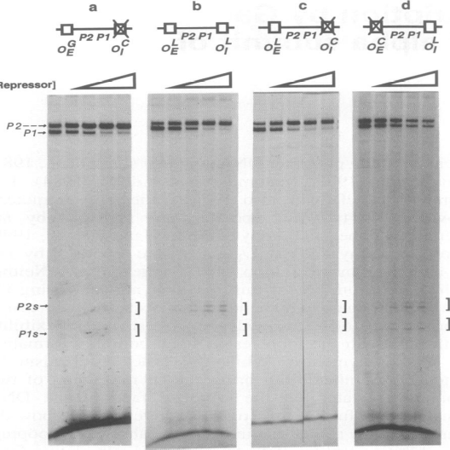

Figura 2.

Fig. 2. Ambos ARN de completo largo y prematuramente terminados fueron cuantificados con el escaner beta (Phosphorlmager, Molecular Dynamics,
CA) y el porcentaje (%) de ARN (suma de los largos completos y de algún que otro ARN terminado) hechos en la presencia de diferentes concentraciones de represores relativo al ARN hecho en la ausencia de represores fue argumentada como una función de la concentración del represor. 0, P1; *, P2.
(a) GalR on OG-Oc DNA; (b) Lacd on Oh-OF DNA; (c) LacI on OEOF;
(d) Lacd on O(C,E)-O(L,I) DNA.

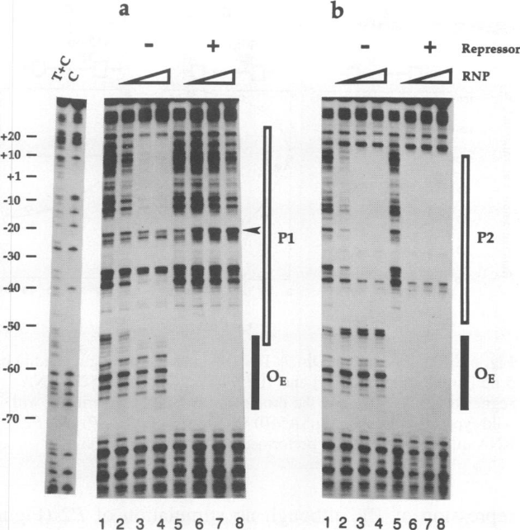
Figura 3

Fig. 3. El “·titration” del ARN polimerasa en la ausencia (líneas 1 – 4) o en la presencia del represor (líneas 5 – 8) tiende a OE como fue provado con DNasel. (a) Resultados con el AND gal se concluyeron en una transversión T o G en -19, lo cual específicamente inactiva P2 pero deja P1 intacto (P1 ADN)
(Bingham et al., 1986). Los fragmentos etiquetados de AND (20 pM) fueron mezclados con proteínas
(20 nM de represor cuando está presente) en hielo e incubados 37ºC por 10 min. Después de agregar heparina (0.05 mg/ml) y DNasel, el resultado de la muestra fue incubado por 5 minutos más a 37ºC.
Finalmente, los productos digeridos fueron separados a una secuencia del gel del 6% y visualizado mediante autoradiografía. Las primeras dos líneas muestran una reacción secuencial de T+C y C Maxam – Gilbert. La concentración de ADN polimerasa usados fueron 0, 50, 200 y 800 nM.

Figura 4.
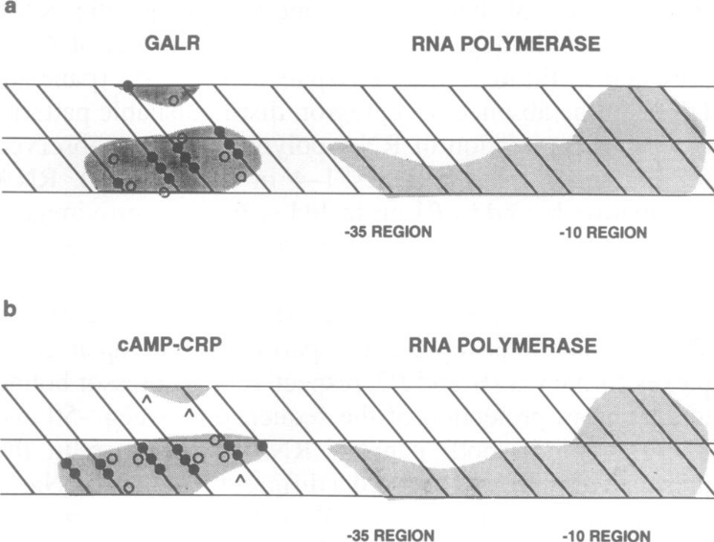

Fig. 4. Patrones de proyección de (a) GaiR and ARN polimerasa y (b) cAMP-CRP y restos de ARN polimerasa en gal y lac ADN, respectivamente. Los restos resultantes fueron adaptados por parte de Simpson (1980), Siebenlist y colaboradores (1980), Majumdar and Adhya (1987, 1989), Busbyy colaboradores (1987) and Attey y colaboradores (1994) a los patrones de protección respectivamente.●, fosfatos etilizados que interfieren con la capa de la proteína ○, bases de guanina que son protegidas por las capas de proteínas provenientes de los ataques de de los sulfatos dimethyI; ^, bases de purina que son hipersensibles al ataque del sulfato de dimethyI. Debido a la simplicidad de los detalles de protección y interferencia, ciertos puntos no son mostrables para el ARN polimerasa.

Figura 5

Fig. 5. Un dibujo de la topografía del represor del complejo ADN – RNA polimerasa (en el promotor P1 o P2) para (a) el ADN natural y ADN (b) con una inserción de 5bp (formado) entre OE y el segmento promotor. Más detalles están disponibles en el texto.

Figura 6

6. Efectos de LacI en los templados Ob-_OI DNA templates acarrearon adicionales
5bp [(b) plasmidas de pSA521] y 10 bp [(c) plasmid de pSA528] segmentos de ADN entre OE y de los promotores. Un experimento controlado con Id-type de ADN templado (pSA510) es mostrado en (a). 0, P1; 0, P2. Las cuantificaciones fueron desarrolladas como describidas en la Figura 2.

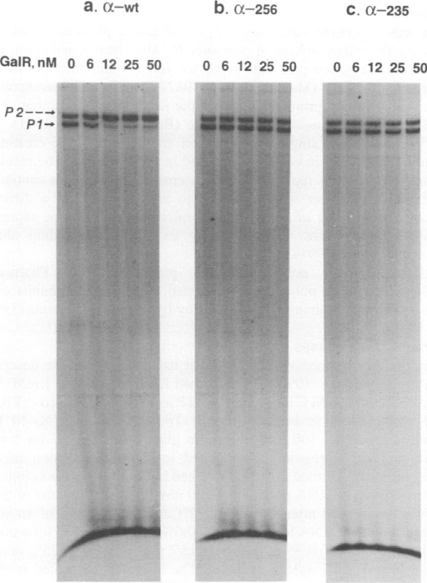
Figura 7

Fig. 7. GaIR fue tritado usando OG_OG DNA (pSA509) con el ARN polimerasa como es descripto en la figura 1. (a) ARN polimerasa con el alfa intacto; (b) con alfa con 256 aminoácidos; (c) con 235 aminoácidos.

Figura 8

Fig. 8. Efectos de GaIR (a) y Lacd (b) en las transcripciones P1 y P2 en la presencia de ARN polimerasa reconstituida con el alfa intacto (paneles izquierdos), con subunidades alfa minimizadas después de 256 aminoácidos (paneles medios) y después de 235 aminoácidos (paneles derechos) (Igarashi and Ishihama,
1991). El AND templado fua OE-OI (pSA532 por GaIR) y OEOc
por (pSA512 por Lacd). Las cuantificaciones fueron desarrolladas como en la figura 2

Aclaraciones

No se cual es la traducción correcta para la palabra “binding”. Al principio pensé que la interpretación más aproximada a esa palabra era obligado, obligación o algo por el estilo (puede que estas palabras aparezcan por accidente). Pero con el correr de la traducción, me di cuenta que en algunos fragmentos del texto con esta traducción no quedaban muy coherentes o resultaban descontextualizados. Al final sustituí la mayoría de estas por protección, cobertura o capa.

Si algunas palabras aparecen entre comillas y sin traducir es porque sencillamente no le encontré ningún significado en español que pudieran sustituir esas palabras.

En esta traducción tuve algunos problemas para copiar ciertas imágenes de mi programa Acrobat 8. ( es donde tengo guardada la información que baje de internet.). Me refiero específicamente a las figuras 2, 5, 6 y 8.

